Para más información, por favor contacta con Marta de Paco
móvil o +34 670 780 664 y por email
press@comunicahair.com

Importante:
Estas imágenes solo están disponibles para contenido editorial y redes sociales.
Los créditos deben ser incluidos.
Se espera la notificación de su publicación.

KATI SUOKAS
WEAVE OF DAWN Collection
FINLANDIA

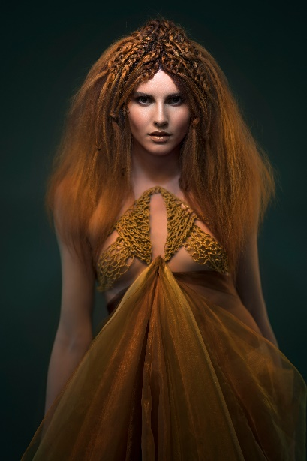
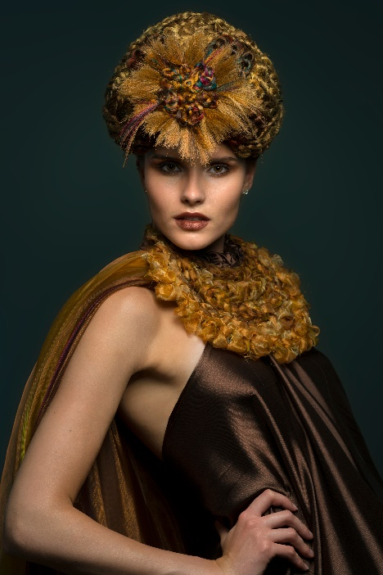
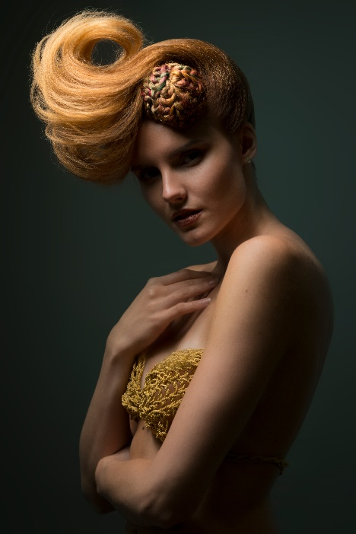

Peluquería: Kati Suokas – Glohair @kati.kampaaja
Fotografía: Mikko Karekivi @tikrumikko
Maquillaje: Tiina Lamberg @studiotiinalamberg
Estilismo: Kati Suokas @kati.kampaaja
Modelo: Milla Grönstrand @milla.gronstrand
Productos: Glohair - glohair.fi

KATI SUOKAS
WEAVE OF DAWN Collection
FINLANDIA

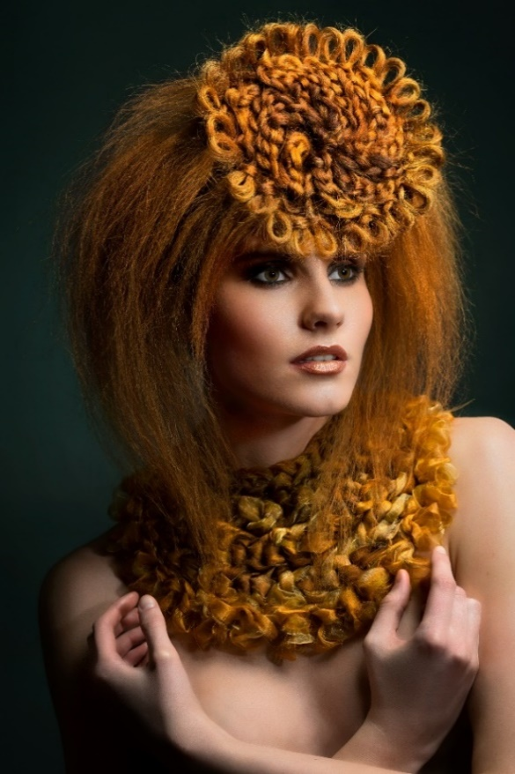

Kati Suokas, peluquera finlandesa, creó "Weave of Dawn" basándose en el tejido doméstico de crochet. Durante un verano, en su cabaña del bosque, sus hijos tejían para un trabajo del colegio. Mientras tanto el sol se filtraba a través de los pinos y los teñía de un cálido tono bronce. De ese bucólico momento nace la inspiración de esta colección en el que la peluquera no solo ha tejido el cabello, también ha diseñado y cosido las prendas ella sola. El resultado es un cabello que se transforma en un tocado y a la vez en un complemento, adquiriendo una nueva identidad preciosa, delicada, pero cargada de personalidad. Lo artesanal, el acto modesto de tejer, se eleva hacia una nueva dimensión, la artística, gracias al resultado y a que cada look es único e irrepetible. Es portador de un conocimiento antiguo que se presenta totalmente renovado y actual.

